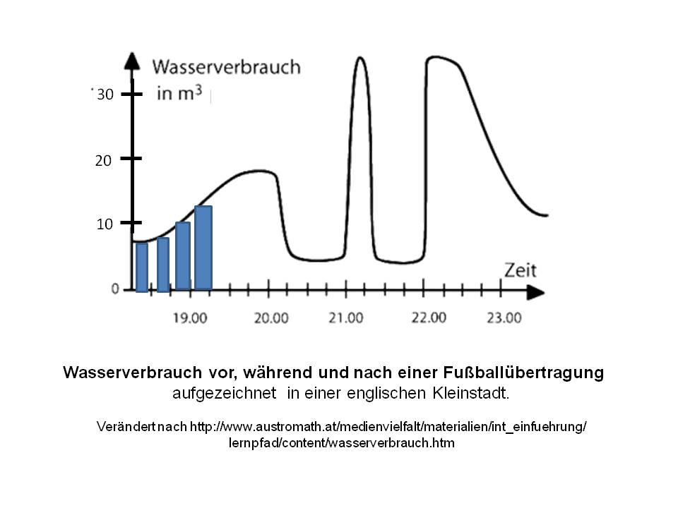

Jeder Balken zeigt, wie viel Wasser in einer Viertelstunde verbraucht worden ist.

Die x-Achse ist die Zeitachse, jeder Abschnitt entspricht 15 Minuten.